Отчет по лабораторной работе №1

Установка и конфигурация операционной системы на виртуальную машину

Галацан Николай, НПИбд-01-22

Содержание

# 1 Цель работы

Целью данной работы является приобретение практических навыков установки операционной системы на виртуальную машину, настройки минимально необходимых для дальнейшей работы сервисов.

# 2 Выполнение лабораторной работы

В первую очередь скачиваю DVD-образ ОС с официального сайта (https://rockylinux.org/download). Приступаю к созданию виртуальной машины. Указываю имя виртуальной машины, выбираю тип ОС и версию, указываю путь к iso-образу, а также проверяю корректность пути для папки машины (рис. 1).

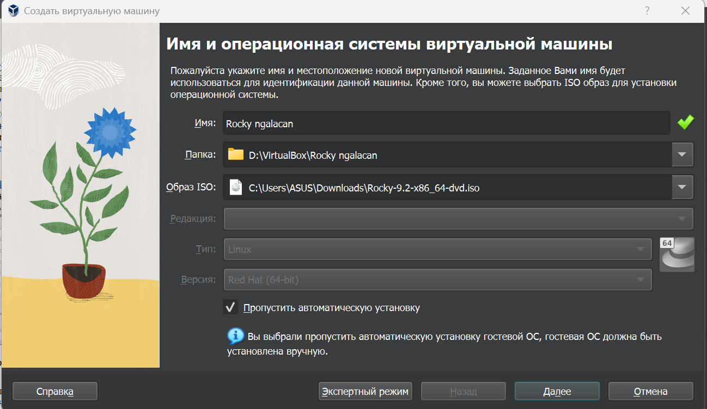

Figure 1: Первоначальная настройка VirtualBox

Указываю размер памяти и количество процессоров (рис. 2)

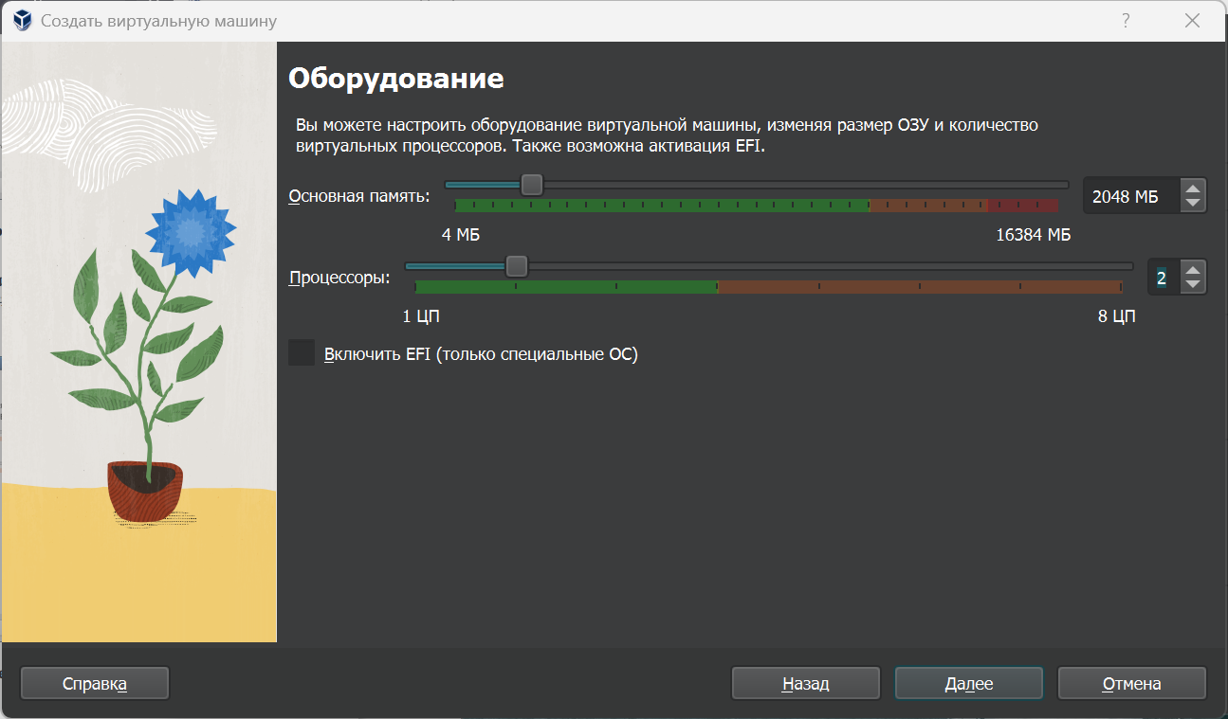

Figure 2: Окно «Оборудование»

Задаю размер виртуального жесткого диска (40 ГБ) (рис. 3)

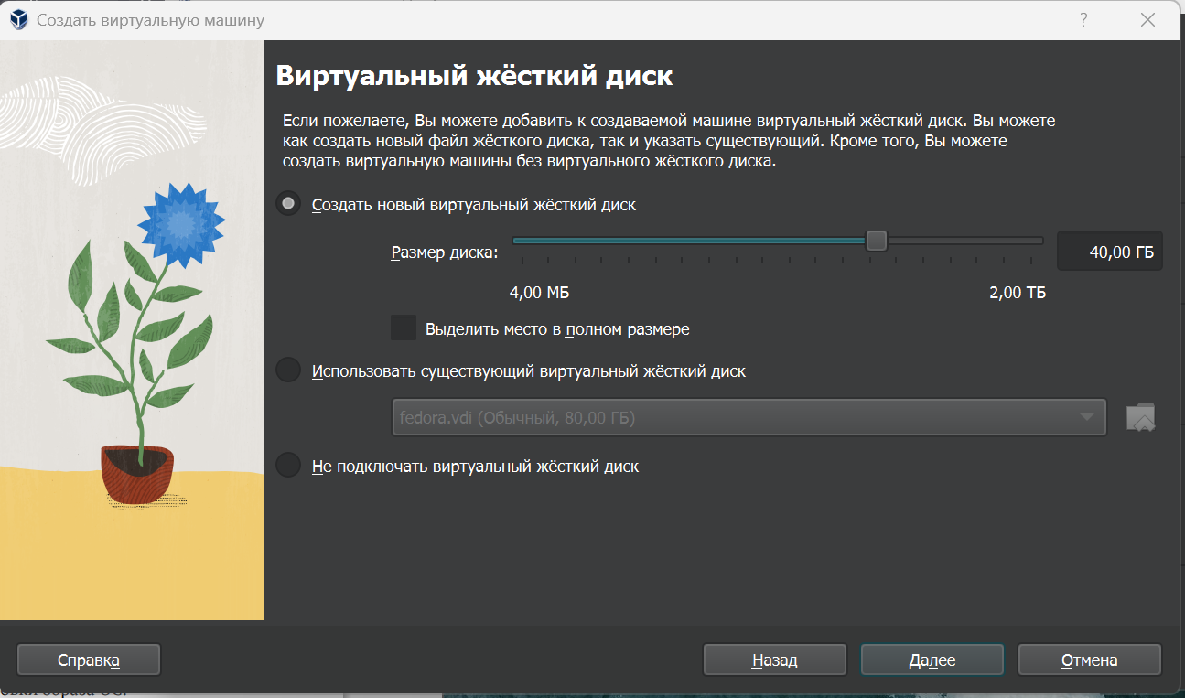

Figure 3: Окно «Виртуальный жесткий диск»

Запускаю виртуальную машину, устанавливаю образ ОС, перейдя на соответствующую строку (рис. 4)

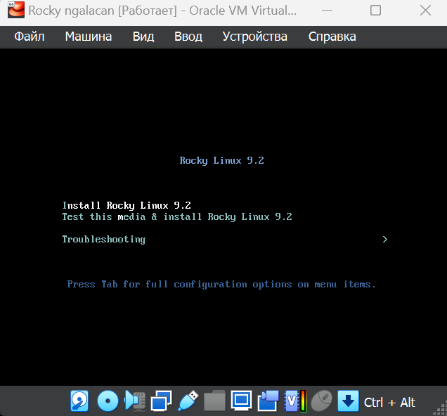

Figure 4: Запуск установки ОС

Произвожу необходимые настройки: устанавливаю язык интерфейса ((рис. 5)), в окне настройки установки образа ОС вношу соответствующие инструкции корректировки (рис. 6). Настраиваю раскладку клавиатуры, раздел выбора программ (рис. 7). Произвожу отключение KDUMP.

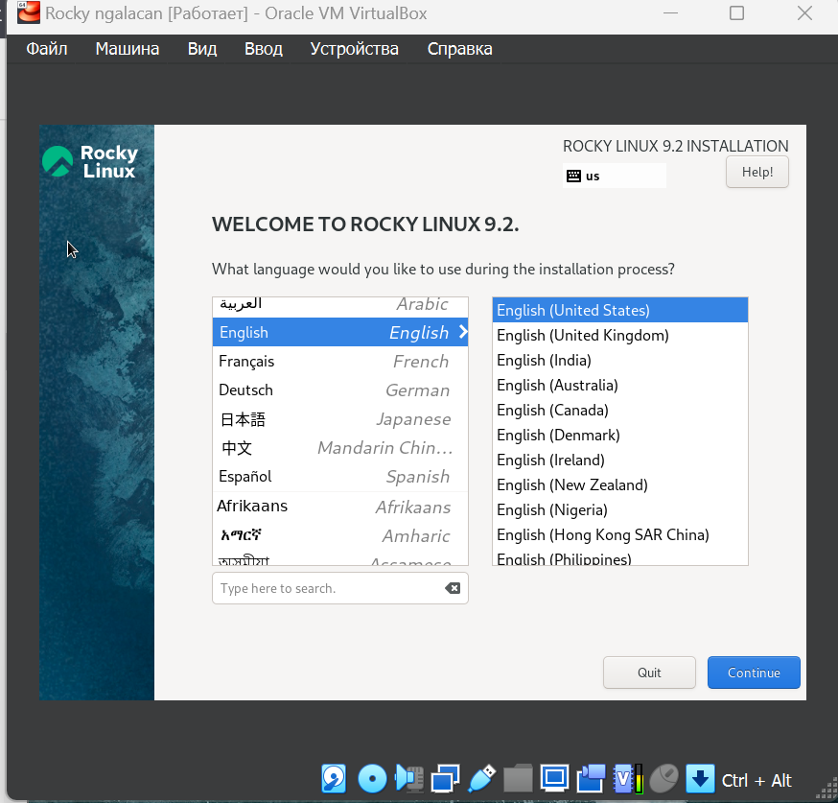

Figure 5: Выбор языка интерфейса

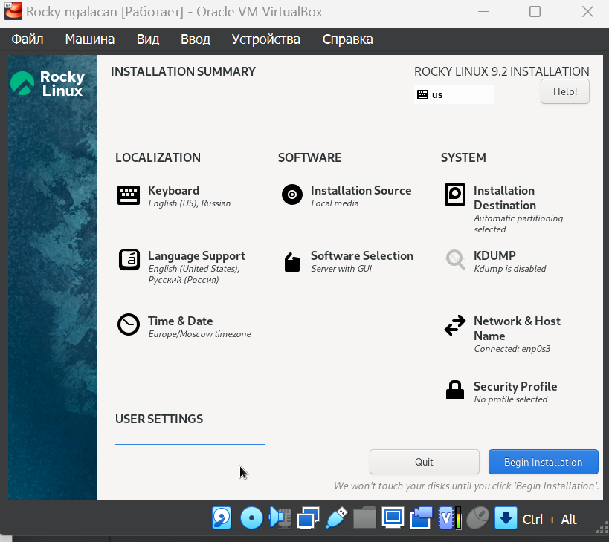

Figure 6: Окно настройки установки ОС

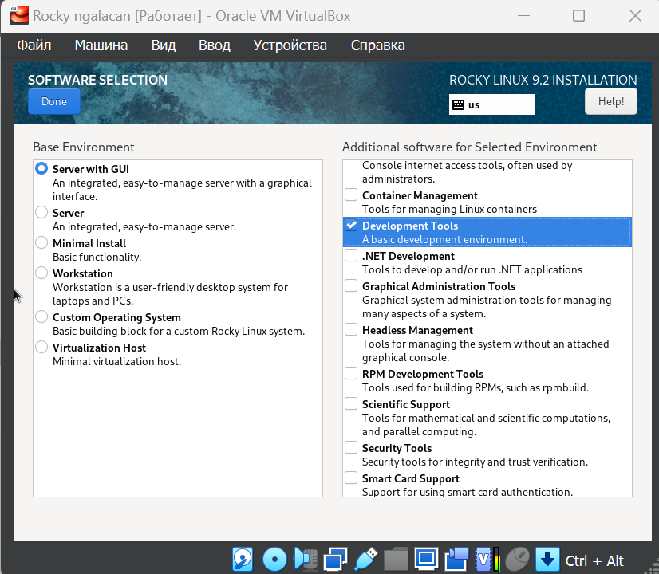

Figure 7: Настройка раздела выбора программ

Проверяю место установки ОС (рис. 8).

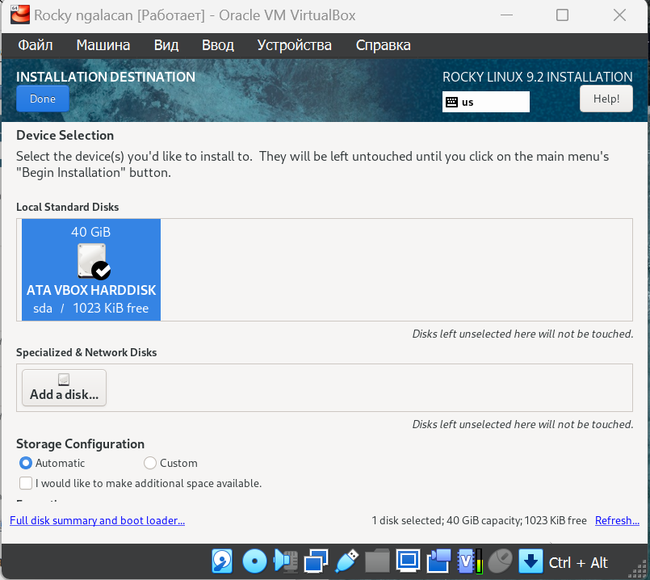

Figure 8: Место установки ОС

Произвожу настройку сетевого соединения. В качестве имени узла указываю ngalacan.localdomain (рис. 9).

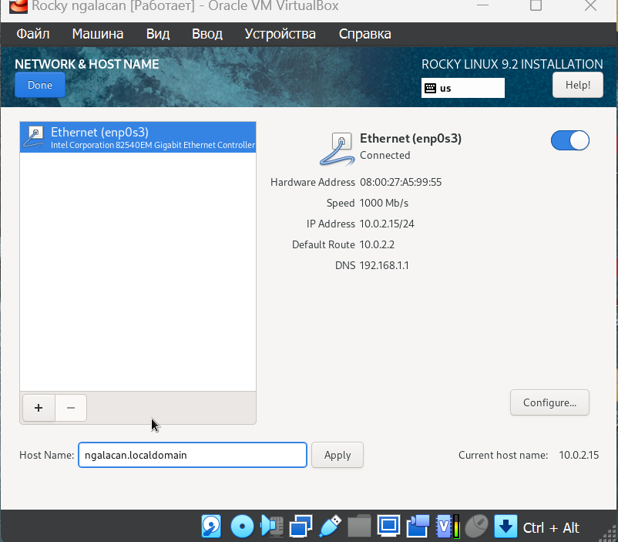

Figure 9: Сеть и имя узла

Устанавливаю root-пароль (рис. 10), после чего создаю пользователя с правами администратора и пароль для него (рис. 11).

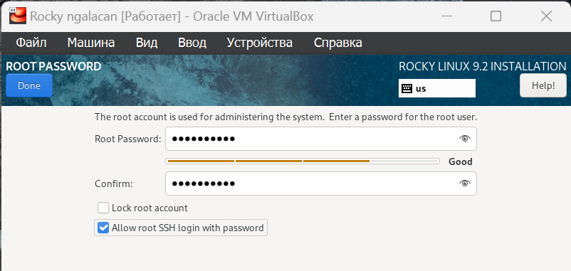

Figure 10: Установка root-пароля

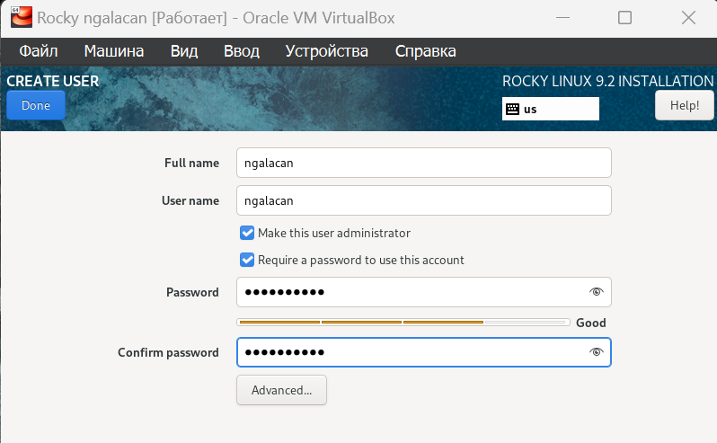

Figure 11: Создание учетной записи пользователя с правами администратора

После настройки всех разделов запускаю установку (Begin Installation) и дожидаюсь ее окончания. Перезапускаю систему и вхожу под заданной при установке учетной записью. В меню Устройства виртуальной машины подключаю образ диска дополнений гостевой ОС, запускаю (рис. 12). После установки перезагружаю систему.

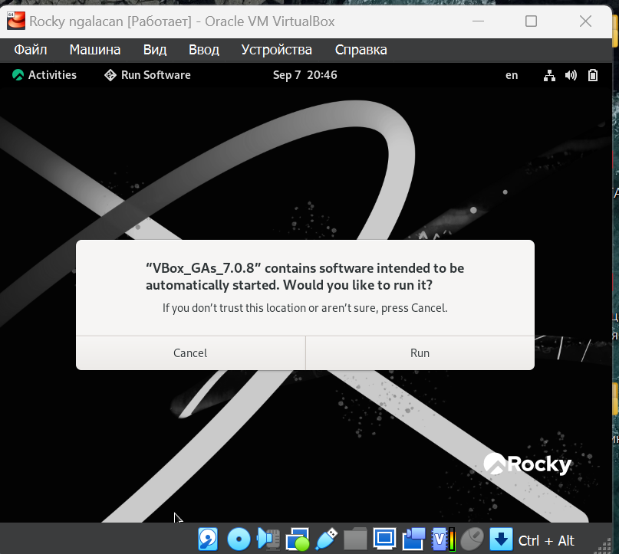

Figure 12: Запуск образа диска дополнений гостевой ОС

# 3 Выполнение домашнего задания

Выполняю в терминале команду dmesg. Воспользовавшись поиском с помощью команды dmesg | grep -i "то, что ищем", получаю следующую информацию:

1. Версия ядра Linux (Linux version).
2. Частота процессора (Detected Mhz processor).
3. Модель процессора (CPU0).
4. Объем доступной оперативной памяти (Memory available).
5. Тип обнаруженного гипервизора (Hypervisor detected) (рис. 13).

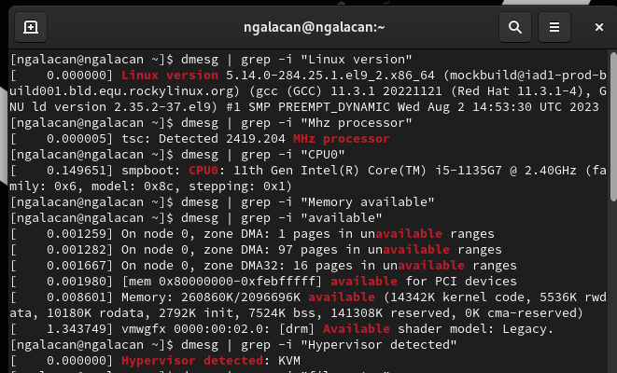

Figure 13: Поиск с помощью утилиты grep (1-5)

1. Тип файловой системы корневого раздела (введя filesystem).
2. Последовательность монтирования файловых систем (введя mount). (рис. 14).

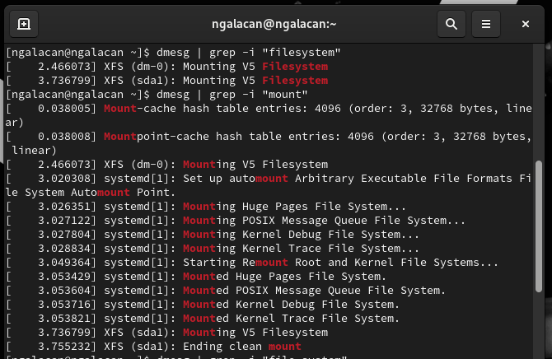

Figure 14: Поиск с помощью утилиты grep (6-7).

# 4 Выводы

Я приобрел практические навыки установки операционной системы на виртуальную машину, ознакомился и научился использовать VirtualBox. В ходе работы были настроены минимально необходимые для дальнейшей работы сервисы, установлено необходимое ПО.

# 5 Ответы на контрольные вопросы

1. Какую информацию содержит учётная запись пользователя?

Имя пользователя, пароль, домашний каталог, идентификационные номера пользователя и группы.

1. Укажите команды терминала и приведите примеры:

* для получения справки по команде - man, пример: man man;
* для перемещения по файловой системе - cd, пример: cd ~;
* для просмотра содержимого каталога - ls, пример: ls lab01;
* для определения объёма каталога - du, пример: du report;
* для создания / удаления каталогов / файлов - mkdir, пример: mkdir newdir (для создания каталогов); touch, пример: touch 1.txt (для создания файлов); rm, пример: rm 1.txt (для удаления);
* для задания определённых прав на файл / каталог - chmod, пример: chmod 136 readme.txt;
* для просмотра истории команд - history, пример: history;

1. Файловая система - способ организации данных и информации в ОС, часть операционной системы для обеспечения удобного интерфейса для работы пользователя с данными, хранящимися на диске, а также для совместного использования файлов несколькими пользователями. Примеры:

Ext2, Ext3, Ext4 и др. - стандартные файловые системы Linux.

FAT12, FAT16, FAT32, NTFS - файловые системы Windows.

XFS - высокопроизводительная файловая система с высокой скоростью работы с большими данными.

1. Как посмотреть, какие файловые системы подмонтированы в ОС?

Просмотр подмонтированных файловых систем производится с помощью команды mounted. 5. Как удалить зависший процесс?

Удаление зависшего процесса производится с помощью команды kill (с указанием идентификатора процесса).